 | COELO  Mapa de Domínios Oficial v1  Produto completo · MVP/v1 · roadmap · bounded contexts
Versão: v1.0 | Data: 21/06/2026 | Status: Draft oficial para validação técnica
Visão do mapa
Organizar o Coelo em domínios e contextos com responsabilidades, fontes oficiais, dependências e eventos claros, preservando manutenção independente sem fragmentar a experiência do usuário.

Simples como Airbnb  Fronteiras compreensíveis e arquitetura pragmática. | Visual como Instagram  Flow, Now e Moments unidos na experiência, separados no domínio. | Confiável como escola  Privacidade, autorização e auditoria desde o desenho.
Documento derivado do Product Vision, PRD Master, PRDs especializados, Modelo de Dados Master e decisões validadas pelo fundador.

Resumo executivo
Este documento transforma a lista inicial de módulos do Coelo em um mapa de domínios orientado por Domain-Driven Design. Cada bounded context possui uma responsabilidade, uma fonte oficial de dados e contratos claros com os demais contextos.
A principal decisão estrutural é separar Flow, Now e Moments como contextos independentes dentro do macrodomínio Experiência Social. Eles continuam compostos na mesma tela do aplicativo, mas podem evoluir, receber manutenção e ser liberados por plano de forma independente.
Decisão central
Mesma tela não significa mesmo domínio. A interface pode compor Flow, Now e Moments, enquanto cada módulo preserva seu ciclo de vida, regras, tabelas e feature entitlement.

O mapa cobre o produto completo e marca o estágio de cada contexto: MVP, MVP limitado, próxima fase ou futuro. A recomendação inicial não é criar dezenas de microserviços, mas construir um monólito modular/monorepo com fronteiras verificáveis, migrations organizadas e comunicação por serviços de aplicação e eventos.

Decisões validadas
Tema | Decisão oficial v1
Escopo | Produto completo, destacando MVP e roadmap futuro.
Flow, Now e Moments | Contextos separados dentro do macrodomínio Experiência Social; composição conjunta no App.
Planos | Acesso por feature code/entitlement, permitindo combinações como Basic com Flow e Master com Flow + Now + Moments.
Rotina | Rotina diária separada de Saúde e Ocorrências Sensíveis.
Agenda | Agenda separada de Autorizações; integração por referência e eventos.
Futuro | Cobrança, matrícula, integrações, IA, BI e white-label aparecem como contextos futuros.

Como ler este documento
- Domínio: área ampla do negócio que agrupa capacidades relacionadas.
- Bounded context: limite no qual termos, regras e modelo são consistentes.
- Fonte oficial: contexto que pode criar e alterar o dado mestre.
- Evento publicado: fato ocorrido que outros contextos podem consumir sem escrever diretamente nas tabelas do dono.
- Core: diferencial estratégico; Supporting: viabiliza o core; Generic: capacidade comum de mercado.

Sumário executivo do documento
# | Seção
1 | Objetivo, escopo e princípios
2 | Mapa geral dos domínios
3 | Classificação e roadmap
4 | Decisão estrutural: Flow, Now e Moments
5 | Context map e regras de relacionamento
6 | Catálogo detalhado dos bounded contexts
7 | Fonte oficial e eventos
8 | Entitlements e modularidade comercial
9 | Arquitetura recomendada
10 | Critérios de aceite e próximos passos
11 | Fontes e referências

1. Objetivo, escopo e princípios

1.1 Objetivo
Criar uma linguagem comum entre produto, design, engenharia, dados, segurança, jurídico, operações e agentes de coding. O mapa reduz duplicidade de tabelas, regras conflitantes e dependências invisíveis entre Superadmin, Admin e App.

1.2 O que este mapa é
- Mapa estratégico de capacidades de negócio e bounded contexts.
- Base para Functional Specs, Technical Specs, migrations, RLS, eventos e backlog.
- Guia de ownership: cada dado possui um domínio responsável.
- Base para modularidade de planos e evolução futura.

1.3 O que este mapa não é
- Não é a migration final nem o diagrama físico definitivo do Postgres.
- Não obriga o Coelo a começar com microserviços.
- Não substitui threat modeling, parecer jurídico, DPIA/RIPD ou testes de RLS.
- Não transforma telas em domínios: App, Admin e Superadmin são superfícies de experiência/orquestração.

1.4 Princípios de desenho
Princípio | Aplicação no Coelo
Fonte oficial única | Cada entidade mestre possui um único contexto autorizado a criá-la e alterá-la.
Pessoa global, papel contextual | Identidade não é duplicada por instituição ou papel.
Privado por padrão | Audiência e acesso derivam de vínculo e permissão; negar por padrão.
Composição sem acoplamento | Uma tela pode combinar vários contextos sem fundir seus modelos.
Eventos antes de acesso lateral | Integrações internas preferem eventos, serviços de aplicação e projeções.
Shared Kernel mínimo | Somente IDs, timestamps, códigos e contratos estáveis; regras de negócio permanecem no dono.
Evolução pragmática | Começar modular no mesmo deploy e extrair serviços apenas quando houver motivo operacional.

2. Mapa geral dos domínios
O landscape abaixo apresenta os macrodomínios, seus principais bounded contexts e o estágio de evolução. Os blocos laranja representam capacidades core; grafite, supporting; neutros, generic ou operacionais; os blocos tracejados pertencem às próximas fases.
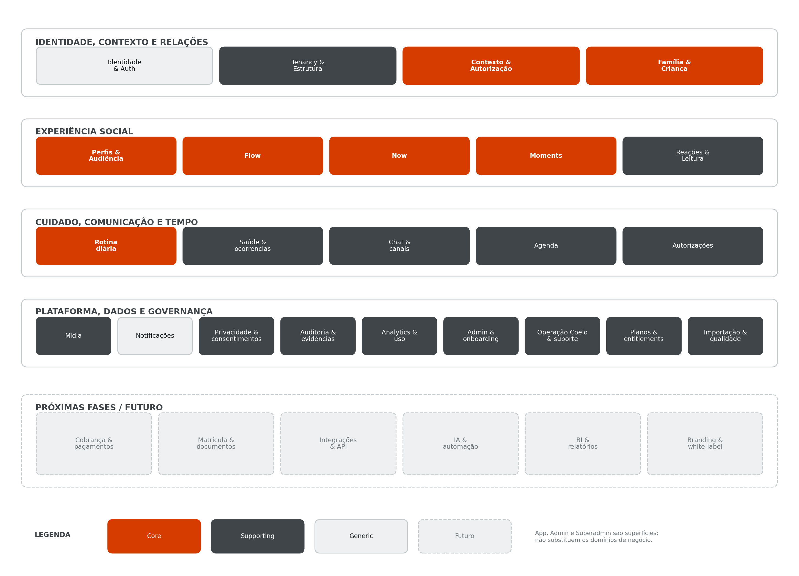
Figura 1 — Landscape de domínios e bounded contexts do Coelo.
Leitura de produto
O coração do Coelo está na combinação de relações contextuais seguras, experiência social privada e acompanhamento da rotina infantil. Os demais contextos sustentam, governam ou monetizam esse núcleo.

3. Classificação e roadmap
ID | Bounded context | Tipo | Horizonte
D01 | Identidade e Autenticação | Generic | MVP
D02 | Tenancy e Estrutura Institucional | Supporting | MVP
D03 | Contexto e Autorização | Core | MVP
D04 | Família e Relações com a Criança | Core | MVP
D05 | Perfis Sociais e Audiência | Core | MVP
D06 | Flow | Core | MVP
D07 | Now | Core | MVP
D08 | Moments | Core | MVP
D09 | Engajamento Social e Leitura | Supporting | MVP
D10 | Rotina Diária | Core | MVP
D11 | Saúde e Ocorrências Sensíveis | Supporting | MVP limitado
D12 | Chat e Canais | Supporting | MVP
D13 | Agenda | Supporting | MVP
D14 | Autorizações | Supporting | MVP simples
D15 | Mídia | Supporting | MVP
D16 | Notificações | Generic | MVP
D17 | Privacidade, Consentimentos e Ciclo de Vida | Supporting | MVP
D18 | Auditoria e Evidências de Segurança | Supporting | MVP
D19 | Analytics e Uso do Produto | Supporting | MVP dados / UI futura
D20 | Administração do Tenant e Onboarding | Supporting | MVP
D21 | Operação da Plataforma e Suporte | Supporting | MVP
D22 | Planos e Entitlements | Supporting | MVP manual
D23 | Importação e Qualidade de Dados | Supporting | MVP
D24 | Cobrança e Pagamentos | Supporting | Próxima fase
D25 | Matrícula e Documentos | Supporting | Próxima fase
D26 | Integrações e API | Supporting | Próxima fase / futuro
D27 | IA e Automação | Supporting | Próxima fase / futuro
D28 | BI e Relatórios | Supporting | Próxima fase / futuro
D29 | Branding e White-label | Supporting | Futuro

3.1 Core Domains
Contexto e Autorização, Família e Relações com a Criança, Perfis/Audiência, Flow, Now, Moments e Rotina Diária concentram a diferenciação do Coelo. São áreas nas quais linguagem, UX, segurança e regras devem receber maior atenção de produto e engenharia.

3.2 Supporting e Generic
Chat, Agenda, Autorizações, Mídia, Privacidade, Auditoria, Analytics, Administração, Operação e Entitlements viabilizam o core. Identidade/Auth e Notificações podem usar componentes maduros de mercado, mas precisam respeitar as regras contextuais do Coelo.

4. Decisão estrutural: Flow, Now e Moments
Para atender manutenção independente e liberação por plano, Flow, Now e Moments serão bounded contexts separados. Eles pertencem ao mesmo macrodomínio Experiência Social e compartilham contratos de perfis, audiência, mídia e autorização, mas não compartilham propriedade de tabelas de negócio.
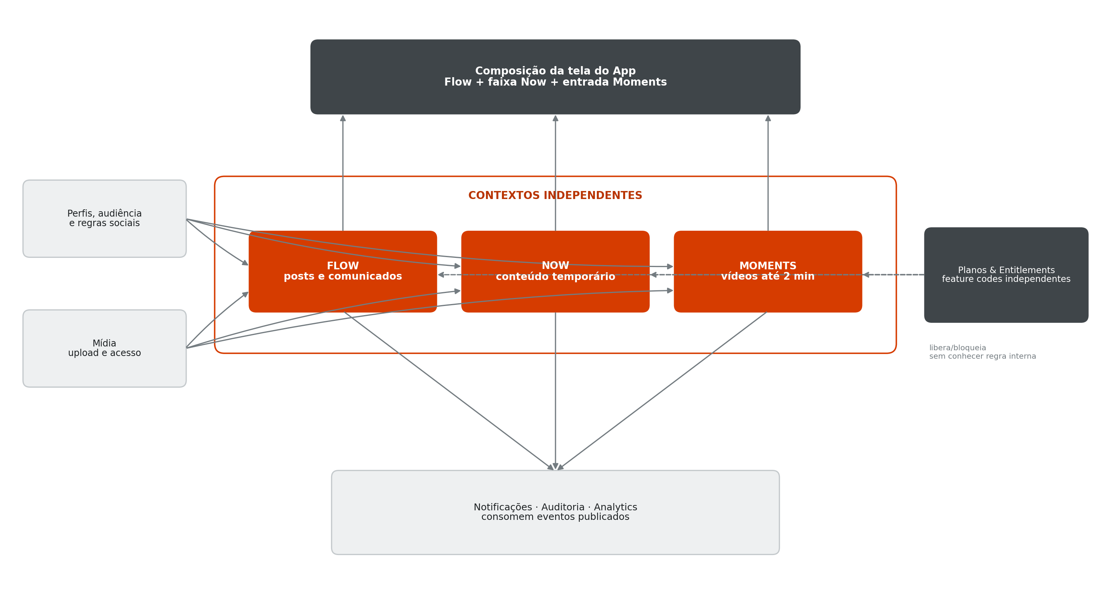
Figura 2 — Composição conjunta na interface e independência no domínio.

4.1 Por que separar
- Manutenção: alteração em expiração do Now não exige mexer no ciclo de vida do Flow.
- Escalabilidade: processamento de vídeo de Moments pode evoluir sem contaminar posts e comunicados.
- Planos: feature codes independentes permitem habilitar flow, now e moments por plano.
- Métricas: cada contexto mede adoção, custo e desempenho separadamente.
- Roadmap: um módulo pode ser estabilizado, refeito ou extraído sem bloquear os demais.

4.2 O que permanece compartilhado por contrato
Capacidade compartilhada | Dono | Como os três usam
Perfil e audiência | Perfis Sociais e Audiência | Recebem profile_id e audience_id resolvidos.
Autorização | Contexto e Autorização | Consultam policy/decision; não recriam RBAC.
Mídia | Mídia | Referenciam media_asset_id e status de processamento.
Reações e leitura | Engajamento Social | Registram interação por content_ref tipado.
Planos | Planos e Entitlements | Consultam feature code antes de criar/publicar.
Notificação/auditoria | Contextos transversais | Consomem eventos publicados.

4.3 Exemplo de plano — apenas estrutural
Exemplo, não decisão comercial final
Plano Basic: feature flow=true, now=false, moments=false. Plano Master: flow=true, now=true, moments=true. A interface consulta o snapshot de entitlements e mostra ou oculta entradas sem alterar os domínios.

5. Context map e regras de relacionamento
O Context Map registra relações entre os bounded contexts. Ele não mostra todas as chamadas de tela; mostra os contratos que precisam permanecer estáveis.
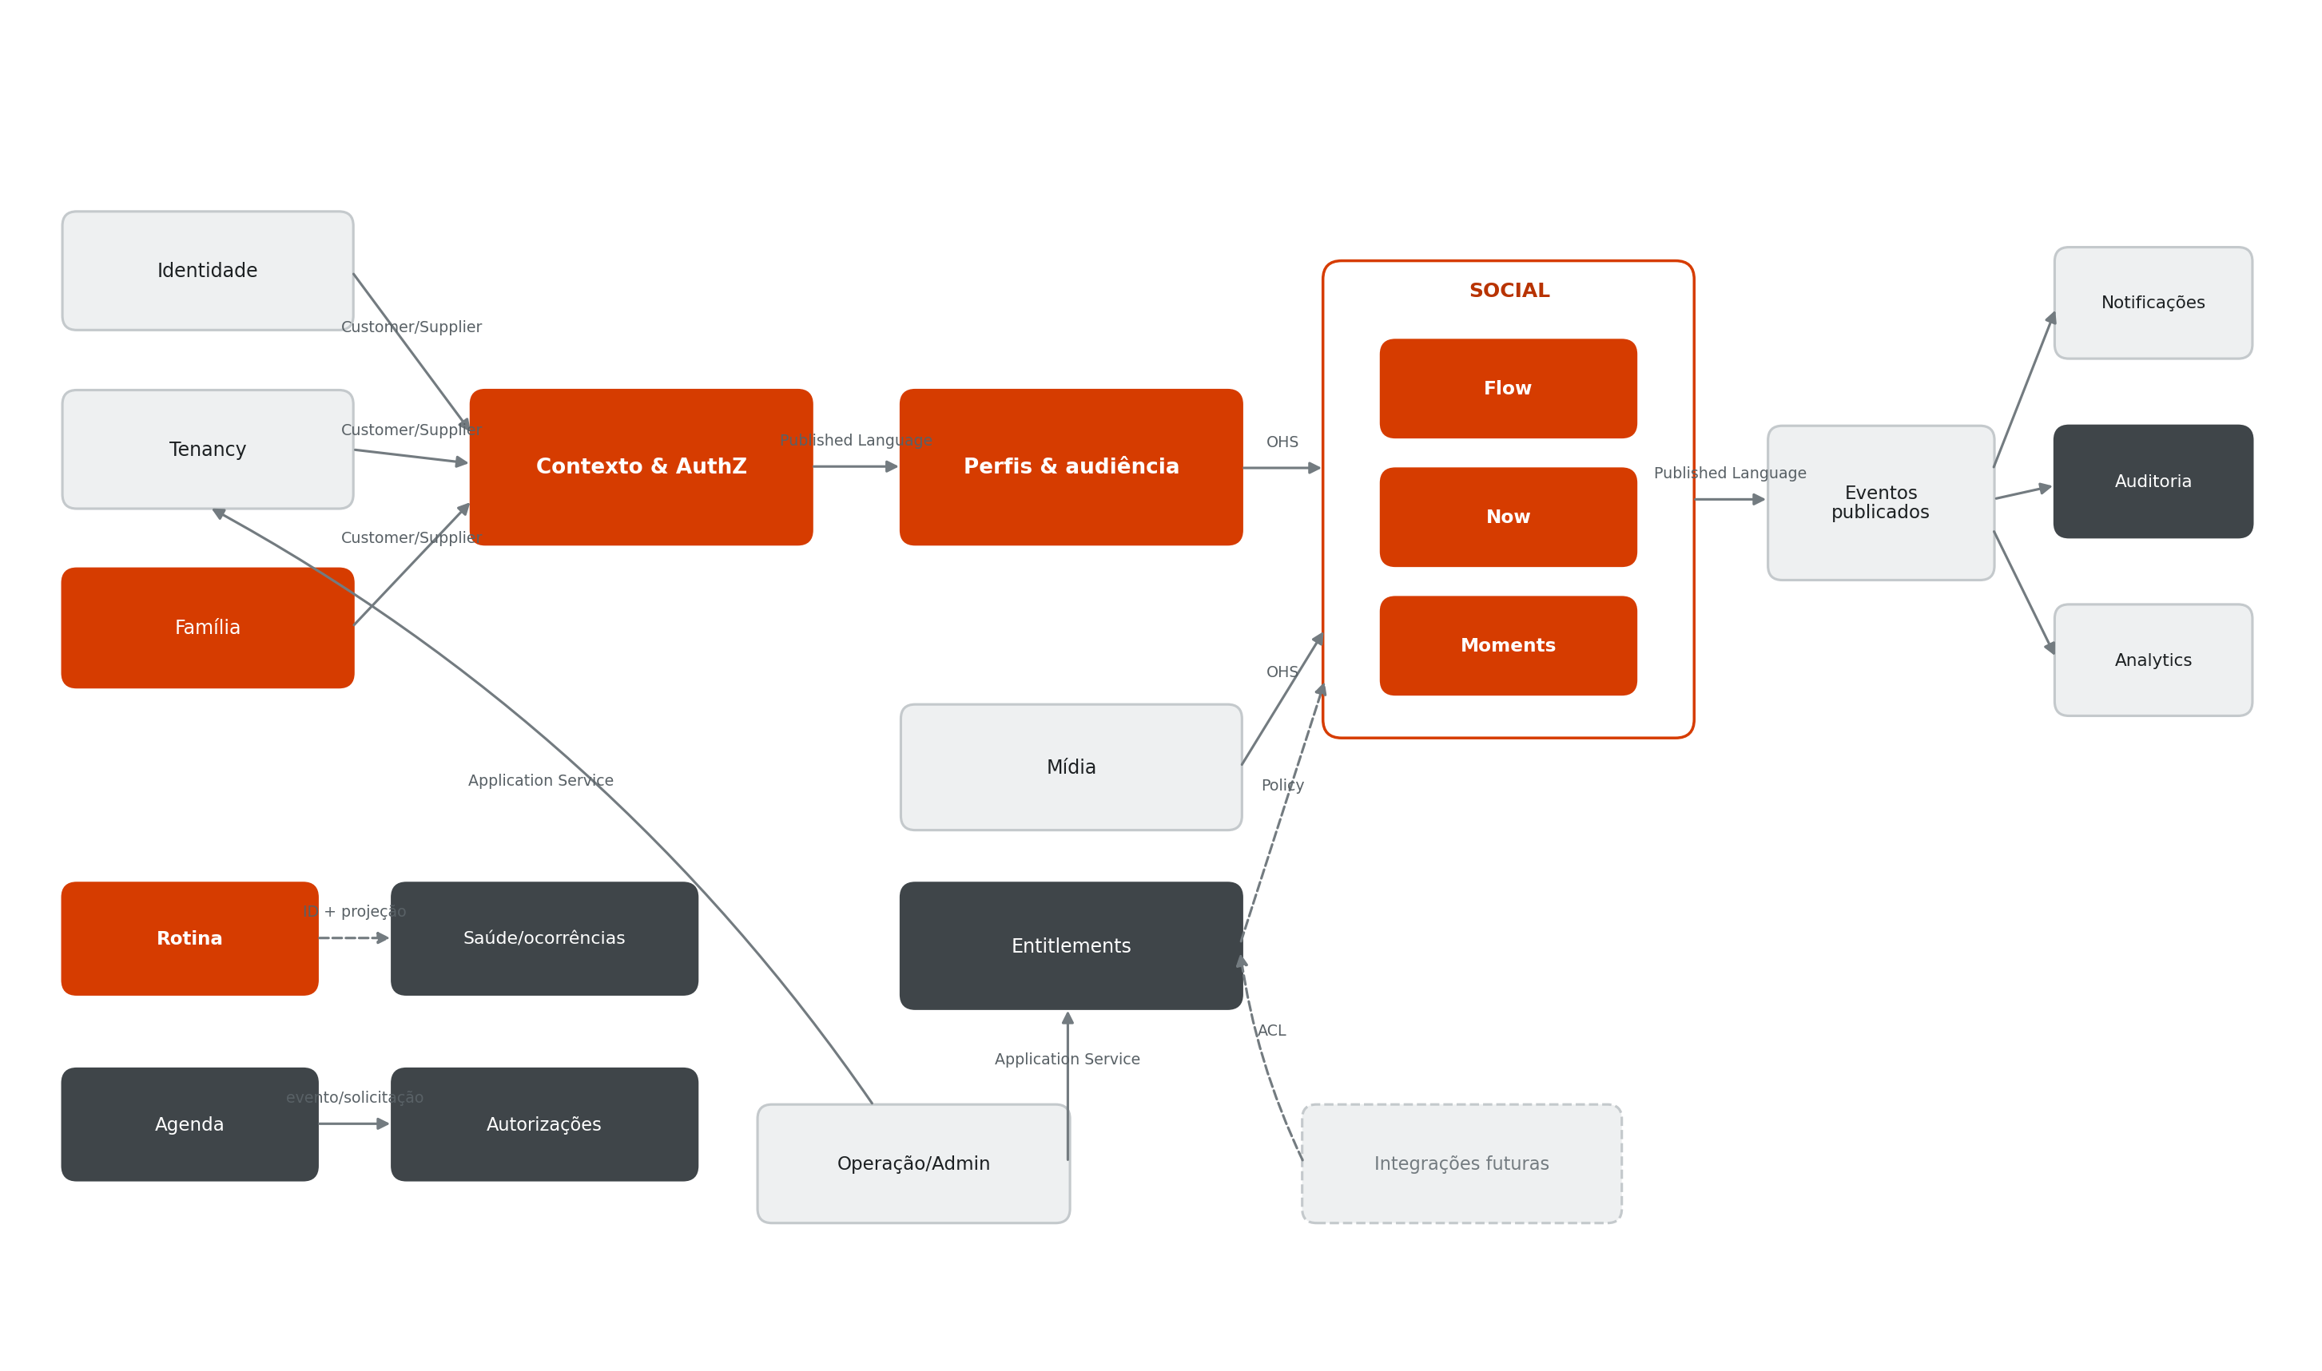
Figura 3 — Context Map resumido e padrões de integração.

5.1 Padrões adotados
Padrão | Aplicação
Customer/Supplier | Contexto/Autorização depende de Identidade, Tenancy e Família; contratos são negociados e versionados.
Open Host Service / Published Language | Perfis/Audiência e Mídia expõem contratos estáveis a Flow, Now, Moments, Chat e Rotina.
Policy Service | Entitlements responde se a instituição pode usar uma feature; não executa a regra interna do módulo.
Conformist controlado | Notificações e Analytics consomem eventos padronizados, sem exigir acesso ao modelo interno.
Anti-Corruption Layer | ERPs, gateways, WhatsApp e parceiros futuros são traduzidos pela camada de Integrações.
Shared Kernel mínimo | IDs, timestamps, códigos de evento e envelope de contexto; nenhuma regra de negócio compartilhada.

5.2 Regras obrigatórias entre domínios
- Um contexto não grava diretamente nas tabelas de outro contexto.
- Referências cruzadas usam IDs estáveis, contratos de aplicação ou eventos publicados.
- Leituras compostas para telas usam projeções/read models, sem transferir ownership.
- Mudanças de contrato exigem versionamento e teste de consumidores.
- Auditoria e Analytics recebem eventos; não devem copiar conteúdo sensível completo.
- Operação/Admin orquestra comandos, mas não vira dona dos dados dos módulos.

6. Catálogo detalhado dos bounded contexts
Cada ficha define responsabilidade, fonte oficial, limites, entidades conceituais, dependências e eventos. Os nomes físicos finais podem ser refinados na Technical Spec, preservando o ownership estabelecido aqui.

6.1 Identidade, contexto e relações
D01 · Identidade e Autenticação Generic · MVP
Responsabilidade | Manter a identidade global de adultos e crianças, credenciais, contatos verificados, recuperação e perfil básico de conta.
Fonte oficial | Pessoa global, usuário Auth, username, contatos/identificadores verificados e estado da conta.
Não controla | Papéis institucionais, permissões por contexto, dados da criança em uma instituição ou audiência de conteúdo.
Entidades principais | people, auth.users, user_profiles, usernames, person_contacts, adult_identifiers.
Dependências | Provedor de autenticação/Supabase Auth; fornece person_id e user_id aos demais contextos.
Eventos publicados | person_created, identity_verified, username_reserved, account_recovered, account_disabled.

D02 · Tenancy e Estrutura Institucional Supporting · MVP
Responsabilidade | Representar instituições, unidades, grupos/turmas e configurações estruturais do tenant.
Fonte oficial | Instituição, unidade, grupo, tipo de grupo, status estrutural e relações hierárquicas.
Não controla | Credenciais, permissões efetivas, vínculos familiares, posts ou rotinas.
Entidades principais | institutions, units, groups, institution_settings, group_types.
Dependências | Identidade para owners iniciais; operado por Admin e Superadmin por serviços de aplicação.
Eventos publicados | institution_created, institution_status_changed, unit_created, group_created, group_inactivated.

D03 · Contexto e Autorização Core · MVP
Responsabilidade | Calcular quem pode fazer o quê, em qual instituição, unidade, grupo, papel e criança, com RBAC + RLS.
Fonte oficial | Memberships, papéis, escopos, permissões delegadas, contexto ativo e decisão de acesso.
Não controla | Cadastro base da pessoa, estrutura do tenant ou relação familiar global.
Entidades principais | memberships, roles, permissions, permission_grants, active_contexts, access_policies.
Dependências | Identidade, Tenancy e Família; publica contratos de autorização para todos os módulos.
Eventos publicados | membership_granted, role_changed, permission_changed, context_switched, access_revoked.

D04 · Família e Relações com a Criança Core · MVP
Responsabilidade | Representar criança global, contexto institucional da criança, responsáveis e autorização de visibilidade por instituição.
Fonte oficial | Vínculo responsável-criança, child_context, permissões familiares contextuais e responsáveis adicionais.
Não controla | Login, papel de professor, rotina diária, ocorrências ou conteúdo social.
Entidades principais | child_contexts, guardian_links, guardian_context_permissions, guardian_roles.
Dependências | Identidade e Tenancy; alimenta Contexto/Autorização e audiência dos módulos.
Eventos publicados | child_context_created, guardian_linked, guardian_access_granted, guardian_access_revoked.

6.2 Experiência social
D05 · Perfis Sociais e Audiência Core · MVP
Responsabilidade | Definir perfis privados de Coelo, instituição, unidade e grupo, seguidores derivados de vínculos e resolução de audiência.
Fonte oficial | Perfil social, regras de follow, silenciamento, audiência resolvida e identidade social contextual.
Não controla | Conteúdo específico de Flow, Now ou Moments; arquivos de mídia; planos comerciais.
Entidades principais | social_profiles, follows, audience_rules, resolved_audiences, mute_preferences.
Dependências | Contexto/Autorização, Tenancy e Família; fornece contratos a Flow, Now e Moments.
Eventos publicados | social_profile_created, audience_resolved, follow_added, follow_removed, profile_muted.

D06 · Flow Core · MVP
Responsabilidade | Gerenciar feed privado, posts, comunicados, agendamento, confirmação de leitura e publicação contextual.
Fonte oficial | Post, comunicado, versão, status, audiência referenciada e requisitos de leitura.
Não controla | Conteúdo temporário, vídeos Moments, arquivos físicos, reações ou regras de plano.
Entidades principais | flow_posts, flow_post_versions, flow_audiences, flow_schedules, flow_read_requirements.
Dependências | Perfis/Audiência, Mídia, Contexto/Autorização e Entitlements.
Eventos publicados | flow_post_drafted, flow_post_published, flow_post_updated, flow_post_archived, flow_read_required.

D07 · Now Core · MVP
Responsabilidade | Gerenciar conteúdos temporários privados com expiração padrão de 24 horas e audiência contextual.
Fonte oficial | Item Now, sequência, status de publicação, expiração e visualização agregada.
Não controla | Posts permanentes, vídeos Moments, arquivo físico ou política comercial.
Entidades principais | now_items, now_sequences, now_audiences, now_views, now_expirations.
Dependências | Perfis/Audiência, Mídia, Contexto/Autorização e Entitlements.
Eventos publicados | now_published, now_viewed, now_expired, now_removed.

D08 · Moments Core · MVP
Responsabilidade | Gerenciar vídeos privados de até dois minutos, publicação, processamento e consumo contextual.
Fonte oficial | Moment, metadados de duração, status editorial e audiência referenciada.
Não controla | Arquivo bruto/transcodificação, posts do Flow, itens Now ou cobrança.
Entidades principais | moments, moment_audiences, moment_publication_status, moment_play_events.
Dependências | Perfis/Audiência, Mídia, Contexto/Autorização e Entitlements.
Eventos publicados | moment_submitted, moment_published, moment_played, moment_archived, moment_rejected.

D09 · Engajamento Social e Leitura Supporting · MVP
Responsabilidade | Registrar reações simples, leituras, confirmações e métricas operacionais comuns aos conteúdos sociais.
Fonte oficial | Reação, read receipt, confirmação explícita e contadores derivados.
Não controla | Conteúdo, audiência, perfil social ou dados analíticos agregados de BI.
Entidades principais | reactions, read_receipts, acknowledgements, engagement_counters.
Dependências | Flow, Now e Moments por IDs e eventos; Contexto/Autorização para validar ação.
Eventos publicados | reaction_added, reaction_removed, content_read, read_confirmed.

6.3 Cuidado e rotina
D10 · Rotina Diária Core · MVP
Responsabilidade | Registrar alimentação, sono, higiene, humor, atividades e demais itens cotidianos com lote por grupo e ajuste individual.
Fonte oficial | Templates de rotina, entradas, itens, rascunhos, publicação e histórico de alterações.
Não controla | Ocorrências sensíveis, medicação, diagnóstico, evento de agenda ou mídia física.
Entidades principais | routine_templates, routine_entries, routine_items, routine_drafts, routine_change_history.
Dependências | Família, Contexto/Autorização, Tenancy e Mídia; pode referenciar ocorrência sensível por ID.
Eventos publicados | routine_draft_saved, routine_entry_published, routine_entry_corrected, routine_pending_detected.

D11 · Saúde e Ocorrências Sensíveis Supporting · MVP limitado
Responsabilidade | Tratar sintomas observados, temperatura, incidentes, encaminhamentos e registros de maior sensibilidade com acesso reforçado.
Fonte oficial | Ocorrência sensível, classificação, encaminhamento, acesso restrito e trilha de alterações.
Não controla | Rotina cotidiana comum, prontuário médico, diagnóstico ou prescrição.
Entidades principais | sensitive_occurrences, health_observations, occurrence_actions, restricted_access_records.
Dependências | Família, Contexto/Autorização, Privacidade e Auditoria; fornece projeção mínima à Rotina.
Eventos publicados | sensitive_occurrence_recorded, occurrence_escalated, occurrence_acknowledged, restricted_record_accessed.

6.4 Comunicação, agenda e decisão
D12 · Chat e Canais Supporting · MVP
Responsabilidade | Gerenciar conversas contextuais, canais por unidade/grupo, membros autorizados, mensagens e recibos.
Fonte oficial | Conversa, canal, membro, mensagem, anexo referenciado, leitura e políticas de resposta.
Não controla | Relação responsável-criança, arquivo físico, push ou integração direta com WhatsApp.
Entidades principais | conversations, conversation_members, messages, message_receipts, channel_policies.
Dependências | Contexto/Autorização, Família, Tenancy, Mídia e Notificações.
Eventos publicados | conversation_created, message_sent, message_read, member_added, conversation_closed.

D13 · Agenda Supporting · MVP
Responsabilidade | Gerenciar eventos, lembretes, recorrências, audiência, RSVP e agenda visual da instituição/família.
Fonte oficial | Evento, data/horário, recorrência, audiência e resposta de presença quando não exige autorização formal.
Não controla | Decisão formal de autorização, documento assinado, pagamento ou notificação entregue.
Entidades principais | agenda_events, agenda_recurrences, agenda_audiences, agenda_responses, reminders.
Dependências | Tenancy, Contexto/Autorização, Família e Notificações.
Eventos publicados | agenda_event_created, agenda_event_published, agenda_response_recorded, agenda_event_cancelled.

D14 · Autorizações Supporting · MVP simples
Responsabilidade | Gerenciar solicitações de decisão do responsável, evidência de resposta, validade, revogação e relação com evento/atividade.
Fonte oficial | Solicitação, versão do texto, destinatários, decisão, evidência e revogação.
Não controla | Data do evento, consentimento jurídico geral de imagem/termos ou assinatura contratual de matrícula.
Entidades principais | authorization_requests, authorization_versions, authorization_recipients, authorization_decisions, revocations.
Dependências | Agenda quando ligada a evento; Família, Contexto/Autorização, Notificações e Auditoria.
Eventos publicados | authorization_requested, authorization_approved, authorization_denied, authorization_revoked, authorization_expired.

D15 · Mídia Supporting · MVP
Responsabilidade | Controlar upload, metadados, variantes, processamento, classificação de acesso e ligação com objetos de negócio.
Fonte oficial | Asset lógico, variante, estado de processamento, classificação e link para objeto de negócio.
Não controla | Post, rotina, mensagem, consentimento jurídico ou regra de audiência do domínio consumidor.
Entidades principais | media_assets, media_variants, media_links, media_processing_jobs, media_access_classification.
Dependências | Storage privado e políticas de acesso; recebe autorização contextual dos domínios consumidores.
Eventos publicados | media_uploaded, media_processed, media_linked, media_restricted, media_deleted.

D16 · Notificações Generic · MVP
Responsabilidade | Orquestrar central in-app, push e preferências de entrega com payload mínimo e rastreamento.
Fonte oficial | Solicitação de notificação, entrega, preferência, device token e falha/retry.
Não controla | Conteúdo completo da mensagem, decisão de audiência ou evento de negócio original.
Entidades principais | notifications, notification_deliveries, notification_preferences, device_tokens, delivery_attempts.
Dependências | Consome eventos publicados por todos os módulos; integra FCM/APNs/serviço de envio.
Eventos publicados | notification_requested, notification_sent, notification_delivered, notification_failed, preference_changed.

6.5 Governança e dados
D17 · Privacidade, Consentimentos e Ciclo de Vida Supporting · MVP
Responsabilidade | Versionar termos, consentimentos, autorizações de imagem, solicitações de titulares, retenção e exclusão/anonymização.
Fonte oficial | Termo, consentimento, finalidade, status, revogação, solicitação de titular e política de retenção.
Não controla | Autorização operacional de evento, post, asset de mídia ou decisão jurídica definitiva controlador/operador.
Entidades principais | terms, consent_records, media_consent_records, data_subject_requests, retention_policies, deletion_jobs.
Dependências | Identidade, Família, Mídia, Auditoria e jurídico/contratos.
Eventos publicados | consent_granted, consent_revoked, terms_accepted, data_request_opened, retention_action_executed.

D18 · Auditoria e Evidências de Segurança Supporting · MVP
Responsabilidade | Registrar ações sensíveis, mudanças de permissão, acesso interno, suporte e evidências para investigação.
Fonte oficial | Audit log imutável, sessão de suporte, motivo, ator, escopo, objeto e ação sensível.
Não controla | Evento analítico de produto, conteúdo sensível completo ou regra de negócio do módulo origem.
Entidades principais | audit_logs, support_sessions, sensitive_access_logs, security_events, incident_records.
Dependências | Recebe eventos/commands de todos os domínios; acesso restrito à equipe autorizada.
Eventos publicados | audit_recorded, support_session_opened, support_session_closed, security_incident_opened.

D19 · Analytics e Uso do Produto Supporting · MVP dados / UI futura
Responsabilidade | Registrar eventos de uso pseudonimizados, contadores e projeções para métricas e dashboards futuros.
Fonte oficial | Evento analítico, esquema/versionamento, contador de uso e projeção de métricas.
Não controla | Audit log, dado financeiro definitivo ou conteúdo pessoal desnecessário.
Entidades principais | analytics_events, event_schemas, usage_counters, metric_projections.
Dependências | Consome eventos publicados; fornece dados a Planos/Entitlements e BI/Relatórios.
Eventos publicados | analytics_event_ingested, usage_counter_updated, metric_projection_refreshed.

6.6 Administração e operação
D20 · Administração do Tenant e Onboarding Supporting · MVP
Responsabilidade | Orquestrar configuração da instituição, unidades, grupos, pessoas, vínculos, conteúdo e políticas sem assumir propriedade dos dados.
Fonte oficial | Fluxos de onboarding, checklist, configurações administrativas e comandos compostos.
Não controla | Pessoa, instituição, permissão, post ou rotina: chama os respectivos contextos.
Entidades principais | onboarding_checklists, admin_preferences, configuration_workflows, bulk_operation_requests.
Dependências | Identidade, Tenancy, Contexto/Autorização, Família, Importação e módulos operacionais.
Eventos publicados | onboarding_started, onboarding_step_completed, tenant_configuration_changed.

D21 · Operação da Plataforma e Suporte Supporting · MVP
Responsabilidade | Gerenciar tenants, usuários internos, avisos de plataforma, suporte autorizado e saúde operacional.
Fonte oficial | Membership interno Coelo, aviso de plataforma, status operacional e sessão de suporte.
Não controla | Operação cotidiana da instituição ou edição silenciosa de dados privados.
Entidades principais | platform_memberships, platform_notices, notice_audiences, support_sessions, operational_status.
Dependências | Tenancy, Entitlements, Auditoria e Identidade; executa por backend seguro.
Eventos publicados | platform_user_invited, platform_notice_published, support_session_opened, tenant_suspended.

D22 · Planos e Entitlements Supporting · MVP manual
Responsabilidade | Definir catálogo de planos, recursos liberados, limites e snapshot de acesso por instituição.
Fonte oficial | Plano, feature code, entitlement, limite, período, status e atribuição ao tenant.
Não controla | Cobrança, pagamento, nota fiscal ou regra interna de Flow/Now/Moments.
Entidades principais | plans, features, plan_entitlements, institution_subscriptions, usage_limits, entitlement_snapshots.
Dependências | Operação da Plataforma e Analytics; no futuro recebe estado de Billing.
Eventos publicados | plan_changed, entitlement_granted, entitlement_revoked, usage_limit_reached, subscription_status_changed.

D23 · Importação e Qualidade de Dados Supporting · MVP
Responsabilidade | Processar CSV/XLSX com upload, mapeamento, prévia, validação, deduplicação, erros e confirmação explícita.
Fonte oficial | Job de importação, arquivo temporário, linha, mapeamento, erro e resultado.
Não controla | Pessoa, unidade, grupo ou vínculo definitivo; envia comandos aos contextos donos.
Entidades principais | import_jobs, import_files, import_mappings, import_rows, import_errors, import_results.
Dependências | Admin/Onboarding, Identidade, Tenancy, Família e Contexto/Autorização.
Eventos publicados | import_validated, import_failed, import_confirmed, import_completed, duplicate_detected.

6.7 Próximas fases e futuro
D24 · Cobrança e Pagamentos Supporting · Próxima fase
Responsabilidade | Gerenciar cobrança, assinatura, transações, conciliação, inadimplência e eventos financeiros.
Fonte oficial | Customer financeiro, invoice, charge, payment, refund, reconciliation e status financeiro.
Não controla | Plano funcional ou feature liberada; comunica estado ao domínio Entitlements.
Entidades principais | billing_customers, invoices, charges, payments, refunds, reconciliation_records.
Dependências | Gateway externo via camada anticorrupção; Planos/Entitlements e Auditoria.
Eventos publicados | invoice_issued, payment_confirmed, payment_failed, refund_processed, delinquency_changed.

D25 · Matrícula e Documentos Supporting · Próxima fase
Responsabilidade | Gerenciar inscrição/matrícula digital, documentos, versões, assinatura e status contratual.
Fonte oficial | Processo de matrícula, documento, checklist, assinatura e evidência contratual.
Não controla | Identidade global, vínculo familiar permanente ou autorização operacional de agenda.
Entidades principais | enrollment_processes, enrollment_forms, documents, document_versions, signatures.
Dependências | Identidade, Família, Tenancy, Privacidade e integrações de assinatura.
Eventos publicados | enrollment_started, document_requested, document_signed, enrollment_approved.

D26 · Integrações e API Supporting · Próxima fase / futuro
Responsabilidade | Isolar ERPs, gateways, mensageria e parceiros por APIs, webhooks, sincronização e camada anticorrupção.
Fonte oficial | Conector, credencial protegida, mapeamento externo, job de sync, webhook e dead letter.
Não controla | Modelo de negócio interno nem dados mestres dos demais domínios.
Entidades principais | integrations, external_mappings, sync_jobs, webhook_endpoints, webhook_deliveries, dead_letters.
Dependências | Todos os contextos via contratos publicados; nunca acesso irrestrito ao banco.
Eventos publicados | integration_connected, sync_completed, sync_failed, webhook_received, mapping_conflict_detected.

D27 · IA e Automação Supporting · Próxima fase / futuro
Responsabilidade | Oferecer assistência para comunicados, relatórios, classificação e automações com governança e revisão humana.
Fonte oficial | Caso de uso de IA, versão de prompt, execução, política, aprovação e evidência de saída.
Não controla | Dado mestre, decisão sensível automática ou acesso direto irrestrito a dados infantis.
Entidades principais | ai_use_cases, prompt_versions, ai_runs, automation_rules, human_reviews, policy_checks.
Dependências | Integrações, Privacidade, Auditoria e domínios que solicitam assistência.
Eventos publicados | ai_run_requested, ai_output_generated, human_review_completed, automation_executed.

D28 · BI e Relatórios Supporting · Próxima fase / futuro
Responsabilidade | Produzir dashboards, relatórios operacionais, exportações e modelos analíticos governados.
Fonte oficial | Definição de métrica, dataset analítico, relatório, dashboard e exportação.
Não controla | Evento bruto de produto, audit log ou dado operacional transacional.
Entidades principais | metric_definitions, analytical_datasets, reports, dashboards, exports.
Dependências | Analytics, Billing futuro e projeções dos domínios; acesso conforme contexto.
Eventos publicados | report_generated, dashboard_refreshed, export_requested, export_completed.

D29 · Branding e White-label Supporting · Futuro
Responsabilidade | Gerenciar branding leve, temas por instituição e, futuramente, distribuição de apps dedicados.
Fonte oficial | Configuração visual, assets de marca, domínio customizado e variante de distribuição.
Não controla | Design system global, plano comercial ou conteúdo institucional.
Entidades principais | tenant_branding, brand_assets, custom_domains, app_variants, store_release_configs.
Dependências | Tenancy, Planos/Entitlements, Mídia e pipeline de release.
Eventos publicados | branding_updated, custom_domain_verified, app_variant_requested, release_published.

7. Fonte oficial e eventos

7.1 Matriz de source of truth
Informação | Contexto proprietário
Pessoa, credencial e username | Identidade e Autenticação
Instituição, unidade e grupo | Tenancy e Estrutura Institucional
Papel, escopo e permissão | Contexto e Autorização
Vínculo responsável-criança | Família e Relações com a Criança
Perfil social e audiência | Perfis Sociais e Audiência
Post/comunicado | Flow
Conteúdo temporário | Now
Vídeo de até 2 minutos | Moments
Reação e confirmação de leitura | Engajamento Social e Leitura
Registro cotidiano | Rotina Diária
Ocorrência sensível | Saúde e Ocorrências Sensíveis
Conversa e mensagem | Chat e Canais
Evento | Agenda
Decisão do responsável | Autorizações
Arquivo e variante | Mídia
Termo e consentimento | Privacidade, Consentimentos e Ciclo de Vida
Evidência de ação sensível | Auditoria e Evidências
Uso e métrica bruta | Analytics e Uso
Feature liberada | Planos e Entitlements
Pagamento | Cobrança e Pagamentos — futuro

7.2 Eventos prioritários do MVP
Família de eventos | Eventos
Acesso | membership_granted, permission_changed, guardian_access_granted
Social | flow_post_published, now_published, now_expired, moment_published, reaction_added, read_confirmed
Rotina | routine_entry_published, routine_entry_corrected, sensitive_occurrence_recorded
Comunicação | message_sent, agenda_event_published, authorization_requested, authorization_approved/denied
Mídia | media_uploaded, media_processed, media_restricted
Plataforma | plan_changed, entitlement_granted/revoked, import_completed, support_session_opened/closed
Transversais | notification_delivered, audit_recorded, analytics_event_ingested

Envelope mínimo de evento
event_id, event_type, event_version, occurred_at, actor_person_id quando aplicável, institution_id/context_id, aggregate_type, aggregate_id, correlation_id e payload minimizado.

8. Entitlements e modularidade comercial
Planos e Entitlements é a camada que permite vender combinações de funcionalidades sem misturar cobrança com regras de produto. Cada módulo conhece seu feature code, mas não conhece preço, gateway ou fatura.

8.1 Feature codes iniciais sugeridos
Feature code | Capacidade
social.flow | Criar e consumir Flow.
social.now | Criar e consumir Now.
social.moments | Criar e consumir Moments.
communication.chat | Chat e canais.
care.routine | Rotina diária.
care.sensitive_occurrences | Saúde/ocorrências sensíveis.
time.agenda | Agenda.
decision.authorizations | Autorizações.
admin.import | Importação CSV/XLSX.
analytics.dashboard | Dashboard visual futuro.
branding.white_label | White-label futuro.

8.2 Regra de avaliação
1. A instituição recebe um entitlement_snapshot versionado.
2. O front-end usa o snapshot para navegação e UX, mas o backend valida novamente.
3. O módulo valida feature + limite + contexto antes de aceitar o comando.
4. Mudança de plano publica entitlement_changed e invalida caches.
5. Bloqueio não apaga dados; muda criação/uso conforme política definida.
6. Billing futuro informa estado financeiro a Entitlements, sem editar features diretamente.

9. Arquitetura recomendada
Recomendação v1
Monólito modular/monorepo por bounded context, com deploy simples e fronteiras rígidas. Microserviços somente quando custo, escala, segurança, equipe ou ciclo de release justificarem.

9.1 Organização lógica
Camada | Decisão
Flutter/Dart | Packages/features separados por contexto; UI composition consome application services/read models.
Supabase/Postgres | Migrations agrupadas por contexto; ownership documentado; RLS aplicada no banco.
Edge Functions/backend | Comandos sensíveis, integração externa, suporte e operações com privilégios.
Realtime | Somente eventos/objetos autorizados; nenhum canal global com dados privados.
Storage | Buckets privados; Mídia mantém metadados e regras de acesso.
Eventos | Outbox/event table ou mecanismo equivalente para publicação confiável e consumidores idempotentes.
Analytics/Auditoria | Pipelines separados: produto não substitui evidência de segurança.

9.2 Estrutura de código sugerida
apps/app_mobile
apps/admin_web
apps/superadmin_web
packages/shared_kernel
packages/identity
packages/tenancy
packages/authorization
packages/family
packages/social_profiles
packages/flow
packages/now
packages/moments
packages/routine
packages/sensitive_occurrences
packages/chat
packages/agenda
packages/authorizations
packages/media
packages/notifications
packages/entitlements
packages/audit_analytics

9.3 Gatilhos para extrair um serviço
- Moments exige pipeline de vídeo e escala operacional muito diferente.
- Chat exige disponibilidade/throughput independente do restante da plataforma.
- Billing exige isolamento de compliance e integrações financeiras.
- Um contexto precisa de ciclo de deploy próprio e equipe dedicada.
- A separação reduz risco ou custo comprovado; não apenas preferência estética.

10. Critérios de aceite e próximos passos

10.1 Critérios de aceite do mapa
Critério | Aceite
Ownership | Toda entidade crítica possui exatamente um contexto proprietário.
Limites | Cada contexto declara o que controla e o que não controla.
Modularidade social | Flow, Now e Moments são independentes e compostos na interface.
Entitlements | Feature access é validado no backend e pode variar por plano.
Separação sensível | Rotina comum não incorpora o modelo completo de saúde/ocorrência.
Agenda/autorizações | Evento e decisão formal possuem ownership separado.
Segurança | Contexto, RLS, mídia privada e auditoria são requisitos transversais.
Roadmap | Domínios futuros estão visíveis sem contaminar o MVP.
Integração | Nenhum contexto exige escrita direta nas tabelas de outro.

10.2 Próximas entregas recomendadas
1. Criar Functional Specs individuais para D03 Contexto/Autorização, D05 Perfis/Audiência, D06 Flow, D07 Now, D08 Moments, D10 Rotina, D12 Chat, D13 Agenda e D14 Autorizações.
2. Revisar o PRD Modelo de Dados Master para refletir os novos owners e a separação de tabelas de Flow, Now e Moments.
3. Criar diagrama ER conceitual por bounded context e contratos entre contextos.
4. Definir catálogo inicial de feature codes, limites e comportamento de downgrade.
5. Criar padrão de eventos v1 e matriz produtor/consumidor.
6. Criar Test Plan de isolamento multi-tenant, múltiplos papéis, entitlements e mídia privada.
7. Validar Saúde/Ocorrências, consentimentos e retenção com jurídico antes do piloto real.

10.3 Decisões ainda abertas
Tema | Decisão pendente
Arquitetura física do banco | Schemas separados, prefixes ou combinação; fechar na Technical Spec.
Medicamentos | Regras formais, autorização e responsabilidade antes de entrar em produção.
Retenção | Prazos por mídia, chat, rotina, ocorrência, importação, logs e backups.
Downgrade | Leitura, criação e exportação quando uma feature deixa de estar ativa.
Planos comerciais | Nomes, preços e combinações finais; o mapa apenas prepara a estrutura.
Comentários | Preparados no futuro; desativados no MVP.

11. Fontes e referências

11.1 Fontes internas do Coelo
- Product Vision Oficial v1 — Coelo.
- História da Logo e Marca Oficial v1 — Coelo.
- Mapa competitivo de apps de agenda e comunicação escolar no Brasil.
- PRD Master Oficial v1 — Coelo.
- PRD App Oficial v1 — Coelo.
- PRD LGPD, Segurança e Mídia Oficial v1 — Coelo.
- PRD Auth, Multi-tenant e Permissões Oficial v1 — Coelo.
- PRD Superadmin Oficial v1 — Coelo.
- PRD Admin Oficial v1 — Coelo.
- PRD Modelo de Dados Master Oficial v1 — Coelo.
- Design System Oficial v1 — Coelo.

11.2 Referências externas
- Microsoft Azure Architecture Center — Use Domain Analysis to Model Microservices
- Martin Fowler — Bounded Context
- AWS Prescriptive Guidance — Decompose by subdomain
Nota de arquitetura
Este mapa usa DDD estratégico para definir fronteiras e ownership. Ele não transforma automaticamente cada bounded context em microserviço; a decisão de deploy permanece arquitetural e evolutiva.

COELO · SIMPLES, VISUAL E CONFIÁVEL

